*Dominique Andrea Pincheira Lizama*

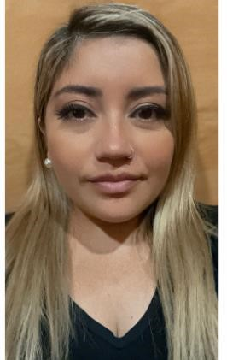

# Dominiquep1987@gmail.com

9 32762700

**Nombre**: Dominique Andrea Pincheira Lizama

**CI**: 16.710.788-5

**Domicilio**: Av. Presidente Eduardo Frei Montalva 5800 condominio, casa 45

**Comuna**: Conchalí

**Fecha de nacimiento**: 06 de octubre de 1987

**Estado civil**: Soltera

***Titulada Técnico en Administración de Empresas.***

# Historia Laboral

1. - Vendedora tienda de ropa de vestir, Mall Apumanque.

1. - Reemplazo, en el cargo de Secretaria, “El Mercurio”.

1. - Secretaria Recepcionista y Administrativa, en Estudio Jurídico.

1. - 2013 - Garzón en bar pub “El Gauchito” La Reina

2013 – 2015 Asist. Administrativo, Ejecutiva de Gastos Comunes - “Becza Ltda.”

2016 – 2024 Secretaria Administrativa en el área de cobranza, -“Comercializadora Pizarro y Pizarro. Ltda”

# Conocimientos

* Desempeños en trabajos Administrativos
* Trato de personal y público en general
* Organización de archivos y estados de cuentas
* Organización y emisión de facturas, boletas, cheques, documentos varios
* Conciliación bancaria de clientes
* Manejo cuentas corrientes
* Pagos a clientes y proveedores
* Coordinación y seguimientos de compras
* Recepcion de llamados a la empresa y derivación según personal .
* Apoyo en el área RR. HH.
* Reemplazo en caja de área comercial
* Excelente habilidades de comunicación y organización
* Capacidad de trabajar de manera independiente y en equipo
* *Santiago, Chile.*